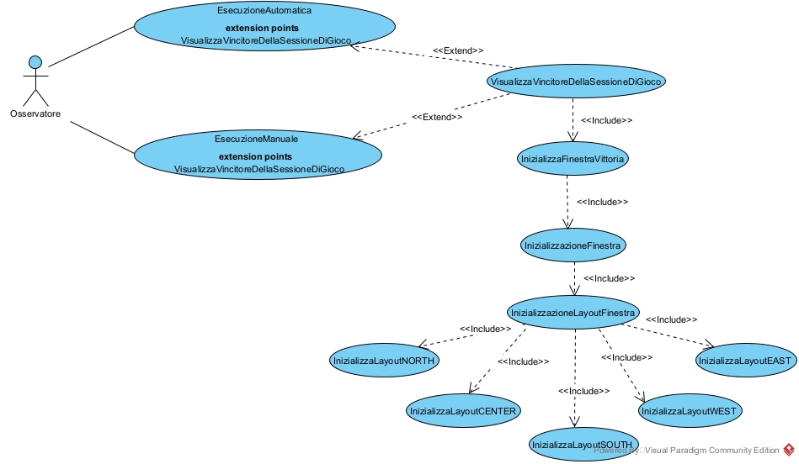

|  |  |
| --- | --- |
| **Caso d’uso** | **EsecuzioneAutomatica** |
| Tipo | Primario (sollecitato direttamente dall’osservatore) |
| Precondizione | L’osservatore sceglie come modalità di gioco la modalità automatica |
| Svolgimento normale | L’osservatore clicca sul pulsante “esegui automaticamente” |
| Postcondizione | Lo stato della sessione di gioco è aggiornato con i risultati della simulazione |
| Descrizione | L’osservatore cliccando sul pulsante “esegui automaticamente” visualizza il vincitore della sessione di gioco all’interno della finestra “Vittoria” e le posizioni finali delle pedine all’interno del tabellone contenuto nella finestra “Principale”. Ogni turno viene descritto in maniera dettagliata all’interno della finestra “Terminale”. |

|  |  |
| --- | --- |
| **Caso d’uso** | **EsecuzioneManuale** |
| Tipo | Primario (sollecitato direttamente dall’osservatore) |
| Precondizione | L’osservatore sceglie come modalità di gioco la modalità manuale |
| Svolgimento normale | L’osservatore clicca sul pulsante “prossimo turno” |
| Postcondizione | Lo stato della sessione di gioco è aggiornato con i risultati del turno simulato |
| Descrizione | L’osservatore cliccando sul pulsante “prossimo turno” avanza con la simulazione del gioco osservando il movimento delle pedine verso nuove caselle, all’interno del tabellone contenuto nella finestra “Principale”, e la descrizione dettagliata del turno, appena simulato, all’interno della finestra “Terminale”. |

|  |  |
| --- | --- |
| **Caso d’uso** | **VisualizzaVincitoreDellaSessioneDiGioco** |
| Tipo | Secondario (non sollecitato direttamente dall’osservatore) |
| Precondizione | Terminazione della simulazione della sessione di gioco |
| Svolgimento normale | Viene visualizzata la finestra “Vittoria” contenente il vincitore del gioco |
| Postcondizione | Il vincitore è visibile nella finestra “Vittoria” |
| Descrizione | L’osservatore, dopo aver effettuato la simulazione automatica o manuale, visualizza il vincitore della sessione di gioco simulata nella finestra “Vittoria” e può decidere se abbandonare la sessione di gioco corrente o inizializzarne una nuova. |

|  |  |
| --- | --- |
| **Caso d’uso** | **InizializzazioneFinestraVittoria** |
| Tipo | Secondario (non sollecitato direttamente dall’osservatore) |
| Precondizione | La simulazione della sessione di gioco ha trovato un vincitore |
| Svolgimento normale | Viene inizializzata la grafica della finestra “Vittoria” |
| Postcondizione | La finestra “Vittoria” è stata inizializzata in maniera opportuna |
| Descrizione | Questa operazione consiste nell’inizializzazione grafica della finestra “Vittoria” in modo da consentire la visualizzazione del vincitore della sessione di gioco e l’abbandono della sessione corrente o l’inizializzazione di una nuova sessione di gioco. |

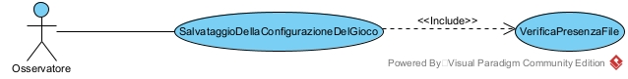

|  |  |
| --- | --- |
| **Caso d’uso** | **SalvataggioDellaConfigurazioneDelGioco** |
| Tipo | Primario (sollecitato direttamente dall’osservatore) |
| Precondizione | La configurazione della sessione di gioco è completata |
| Svolgimento normale | L’osservatore clicca sul pulsante “Salva”. Viene visualizzata una finestra per consentire il salvataggio dei parametri di configurazione in una directory che desidera |
| Postcondizione | I parametri della configurazione della sessione di gioco corrente sono salvati in un file (con estensione .properties) nella directory scelta dall’osservatore |
| Descrizione | L’osservatore cliccando sul pulsante “Salva” fa comparire una finestra che gli consente di salvare nella directory da lui desiderata e con il nome da lui desiderato i parametri della configurazione della sessione di gioco corrente. Pertanto, dopo aver deciso la directory, l’osservatore preme il pulsante per confermare ed il sistema salva tutti i parametri fondamentali all’interno del file. Per la precisione verrà salvato il numero di giocatori configurato, il numero di righe e colonne scelto, il numero di dadi e se è stata configurata la modalità doppio sei e, inoltre, tutte le caselle speciali che l’osservatore ha scelto per la configurazione della sessione di gioco. |

|  |  |
| --- | --- |
| **Caso d’uso** | **VerificaPresenzaDelFile** |
| Tipo | Secondario (non sollecitato direttamente dall’osservatore) |
| Precondizione | L’osservatore ha cliccato sul pulsante “Salva” |
| Svolgimento normale | Viene verificato che il nome con cui intende salvare la configurazione della sessione di gioco non sia già presente nell’attuale directory da lui scelta |
| Postcondizione | Il nome è verificato per il salvataggio della configurazione della sessione di gioco |
| Descrizione | Questa operazione consente di verificare se il nome con cui l’osservatore intende salvare la configurazione della sessione di gioco non sia stato già utilizzato precedentemente per un altro file di salvataggio che ha la stessa estensione .properties. |

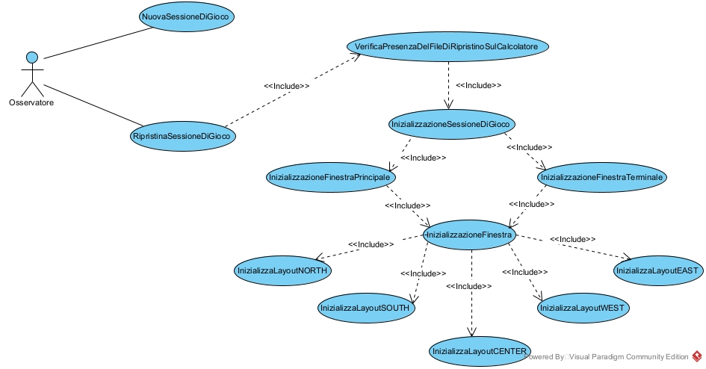

|  |  |
| --- | --- |
| **Caso d’uso** | **NuovaSessioneDiGioco** |
| Tipo | Primario (sollecitato direttamente dall’osservatore) |
| Precondizione | L’osservatore richiede una nuova sessione del gioco Scale e Serpenti |
| Svolgimento normale | L’osservatore clicca sul pulsante “Nuovo” per configurare una nuova sessione di gioco |
| Postcondizione | Una nuova sessione di gioco è stata inizializzata per la configurazione |
| Descrizione | L’osservatore cliccando sul pulsante “Nuovo” determina la chiusura della finestra delle scelte per inizializzare una nuova finestra: il pannello di configurazione. Tramite questo pannello, l’osservatore potrà configurare secondo i suoi desideri e secondo determinati limiti la nuova sessione di gioco (guarda i casi d’uso SceltaDiAggiungereCaselleUnSoloDado SceltaDiAggiungereCaselleSosta SceltaDiAggiungereCasellePremio SceltaDiAggiungereCasellePescaUnaCarta SceltaDiAggiungereScale SceltaDiAggiungereSerpenti SceltaNumeroDiGiocatori SceltaNumeroRighe SceltaNumeroColonne SceltaNumeroDadi, SceltaModalitaDoppioSei ). |

|  |  |
| --- | --- |
| **Caso d’uso** | **RipristinaSessioneDiGioco** |
| Tipo | Primario (sollecitato direttamente dall’osservatore) |
| Precondizione | L’osservatore richiede il ripristino di una configurazione di una sessione di gioco salvata precedentemente sul calcolatore |
| Svolgimento normale | L’osservatore clicca sul pulsante “Riprendi” e compare una finestra in cui vengono mostrate le directory affinché l’osservatore possa selezionare il file di ripristino |
| Descrizione | L’osservatore cliccando sul pulsante “Riprendi” determina la comparsa di una nuova finestra che fa visualizzare graficamente directory e file presenti sul calcolatore. Pertanto, l’osservatore decide quale file di ripristino utilizzare cliccando con il mouse o digitando il nome del file di ripristino in un’apposita casella di testo. |

|  |  |
| --- | --- |
| **Caso d’uso** | **VerificaPresenzaDiFileDiRipristino** |
| Tipo | Secondario (non sollecitato direttamente dall’osservatore) |
| Precondizione | L’osservatore ha selezionato il file di ripristino o ha digitato il nome del file nell’apposita casella di testo |
| Svolgimento normale | Il sistema verifica l’estensione del file selezionato o l’esistenza del file di cui è stato digitato il nome nella casella di testo e verificandone in caso l’estensione |
| Postcondizione | Il sistema ha ripristinato la configurazione della sessione di gioco selezionata dall’osservatore |
| Descrizione | Il sistema verifica che il file di ripristino selezionato dall’osservatore abbia un’estensione di tipo .properties (l’estensione che il sistema supporta per salvataggio e ripristino di configurazione di gioco). Nel caso in cui, invece, l’osservatore ha digitato il nome del file da ripristinare nell’apposita casella di testo, dopo essersi posizionato nella directory in cui pensa sia contenuto tale file di ripristino, il sistema verifica l’esistenza di tale file di ripristino. Se il file esiste allora viene verificato che tale file abbia la corretta estensione .properties. Pertanto, viene ripristinata la configurazione di gioco presente nel file di ripristino. Nel caso in cui il file non dovesse esistere oppure l’estensione non è valida, allora il sistema segnala all’osservatore l’errore nel ripristino di tale configurazione di gioco. |

|  |  |
| --- | --- |
| **Caso d’uso** | **InizializzazioneSessioneDiGioco** |
| Tipo | Secondario (non sollecitato direttamente dall’osservatore) |
| Precondizione | L’osservatore ha configurato in maniera opportuna la nuova sessione di gioco o ne ha ripristinato una precedentemente salvata sul calcolatore |
| Svolgimento normale | La finestra “Principale” e la finestra “Terminale” vengono inizializzate secondo i parametri configurati nel pannello di configurazione |
| Svolgimento alternativo | La finestra “Principale” e la finestra “Terminale” vengono inizializzate secondo i parametri salvati sul file di ripristino presente sul calcolatore |
| Postcondizione | La finestra “Principale” e la finestra “Terminale” sono state inizializzate |
| Descrizione | Questa operazione consiste nell’inizializzazione della finestra “Principale” e della finestra “Terminale” secondo i parametri configurati nel pannello configurazione oppure secondo i parametri salvati su un file presente sul calcolatore in riferimento ad una configurazione inizializzata in una sessione di gioco precedente. |

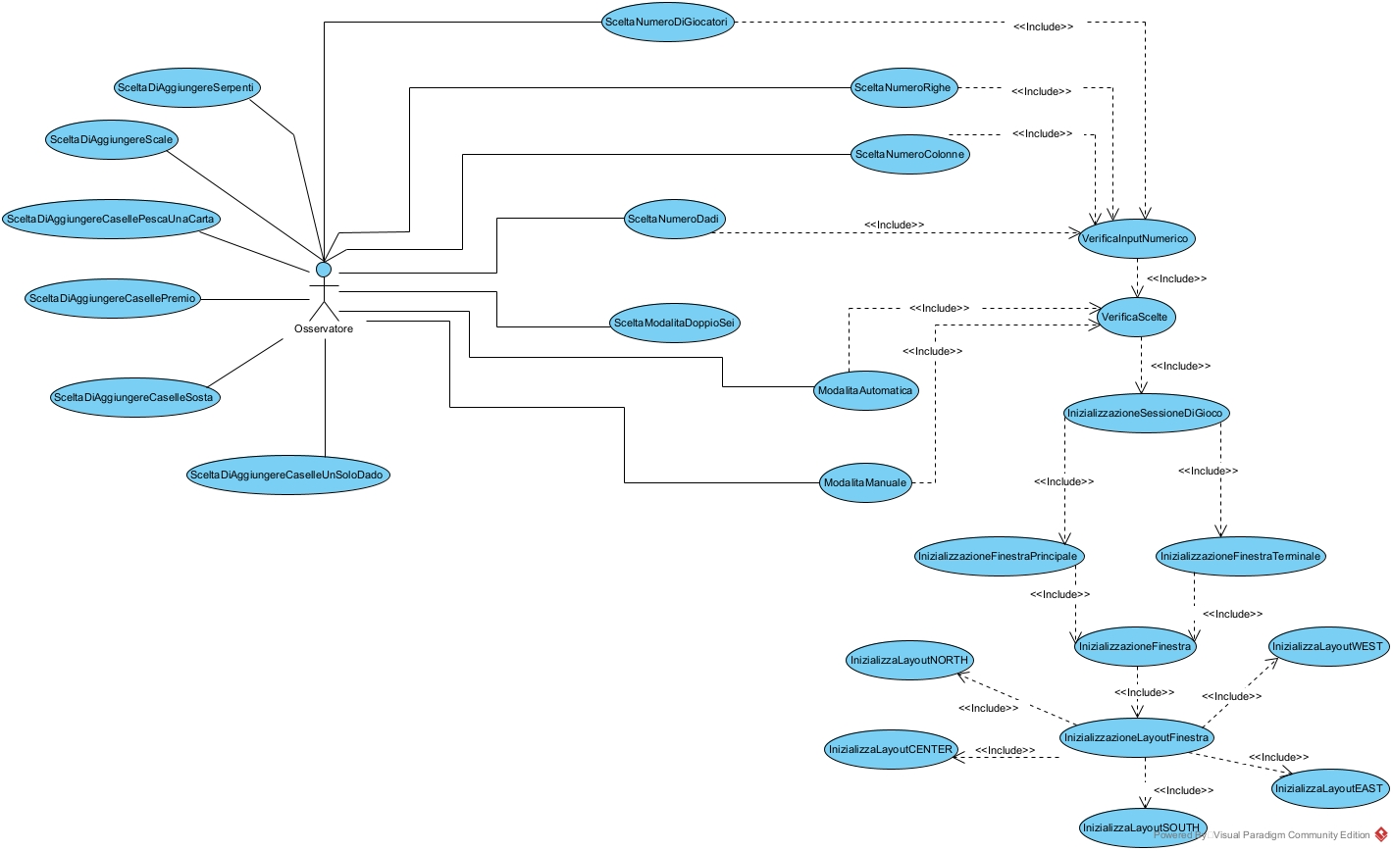

|  |  |
| --- | --- |
| **Caso d’uso** | **SceltaDiAggiungereCaselleUnSoloDado** |
| Tipo | Primario (sollecitato direttamente dall’osservatore) |
| Precondizione | L’osservatore ha richiesto la configurazione di una nuova sessione di gioco |
| Svolgimento normale | L’osservatore spunta la casella per inserire le caselle di tipologia “un solo dado” all’interno del tabellone |
| Postcondizione | Le caselle di tipologia “un solo dado” sono state aggiunte al tabellone e sono visibili all’osservatore |
| Descrizione | Questo caso d’uso descrive la possibile aggiunta da parte dell’osservatore delle caselle “un solo dado” all’interno del tabellone. Esse verranno aggiunte nelle posizioni comprese tra N-6 ed N-1 (dove N è il numero di caselle del tabellone della sessione di gioco configurata) e verranno visualizzate graficamente dall’osservatore. Esse saranno di colore grigio. I giocatori che capiteranno su tali caselle, nei prossimi turni, dovranno avanzare lanciando un solo dado. |

|  |  |
| --- | --- |
| **Caso d’uso** | **SceltaDiAggiungereCaselleSosta** |
| Tipo | Primario (sollecitato direttamente dall’osservatore) |
| Precondizione | L’osservatore ha richiesto la configurazione di una nuova sessione di gioco |
| Svolgimento normale | L’osservatore spunta la casella per inserire le caselle di tipologia “sosta” all’interno del tabellone |
| Postcondizione | Le caselle di tipologia “sosta” sono state aggiunte al tabellone e sono visibili all’osservatore |
| Descrizione | Questo caso d’uso descrive la possibile aggiunta da parte dell’osservatore delle caselle “sosta” all’interno del tabellone. Esse verranno aggiunte in maniera randomica all’interno del tabellone del gioco e verranno visualizzate graficamente dall’osservatore. Esse saranno di colore rosso. Tali caselle sono di due tipologie e hanno due funzioni differenti durante l’esecuzione del gioco. Pertanto, le caselle di tipologia “sosta panchina” verranno visualizzate con il colore rosso chiaro e faranno stare ferma per un turno la pedina che arriva su di essa. Mentre, le caselle di tipologia “sosta locanda” verranno visualizzate con il colore rosso scuro e faranno stare ferma per tre turni la pedina che arriva su di essa. |

|  |  |
| --- | --- |
| **Caso d’uso** | **SceltaDiAggiungereCasellePremio** |
| Tipo | Primario (sollecitato direttamente dall’osservatore) |
| Precondizione | L’osservatore ha richiesto la configurazione di una nuova sessione di gioco |
| Svolgimento normale | L’osservatore spunta la casella per inserire le caselle di tipologia “premio” all’interno del tabellone |
| Postcondizione | Le caselle di tipologia “premio” sono state aggiunte al tabellone e sono visibili all’osservatore |
| Descrizione | Questo caso d’uso descrive la possibile aggiunta da parte dell’osservatore delle caselle “premio” all’interno del tabellone. Esse verranno aggiunte in maniera randomica all’interno del tabellone del gioco e verranno visualizzate graficamente dall’osservatore. Esse saranno di colore verde. Tali caselle sono di due tipologie e hanno due funzioni differenti durante l’esecuzione del gioco. Pertanto, le caselle di tipologia “premio dadi” verranno visualizzate con il colore verde scuro e faranno rilanciare i dadi per una seconda volta al giocatore che arriva su di essa. Mentre, le caselle di tipologia “premio molla” verranno visualizzate con il colore verde chiaro e faranno avanzare la pedina che arriva su di essa della stessa combinazione dei dadi ottenuta precedentemente. |

|  |  |
| --- | --- |
| **Caso d’uso** | **SceltaDiAggiungereCasellePescaUnaCarta** |
| Tipo | Primario (sollecitato direttamente dall’osservatore) |
| Precondizione | L’osservatore ha richiesto la configurazione di una nuova sessione di gioco |
| Svolgimento normale | L’osservatore spunta la casella per inserire le caselle di tipologia “pesca una carta” all’interno del tabellone |
| Postcondizione | Le caselle di tipologia “pesca una carta” sono state aggiunte al tabellone e sono visibili all’osservatore |
| Descrizione | Questo caso d’uso descrive la possibile aggiunta da parte dell’osservatore delle caselle “pesca una carta” all’interno del tabellone. Esse verranno aggiunte in maniera randomica all’interno del tabellone del gioco e verranno visualizzate graficamente dall’osservatore. Esse saranno di colore giallo. Tali caselle permetteranno alla pedina che arriva su di esse di pescare una carta. Esistono per la precisione cinque tipologie di carte: “panchina”, “locanda”, “dadi”, “molla” e “divieto di sosta”. Le prime quattro citate svolgeranno la stessa funzione delle omonime tipologie di caselle e dovranno essere “consumate” appena pescate mentre l’ultima citata potrà essere conservato dal giocatore che l’ha pescata per essere utilizzata in un secondo momento (nel caso in cui capiti su una casella di tipologia “sosta panchina” o “sosta locanda”). |

|  |  |
| --- | --- |
| **Caso d’uso** | **SceltaDiAggiungereScale** |
| Tipo | Primario (sollecitato direttamente dall’osservatore) |
| Precondizione | L’osservatore ha richiesto la configurazione di una nuova sessione di gioco |
| Svolgimento normale | L’osservatore spunta la casella per inserire le “scale” all’interno del tabellone |
| Postcondizione | Le “scale” sono state aggiunte al tabellone e sono visibili all’osservatore |
| Descrizione | Questo caso d’uso descrive la possibile aggiunta da parte dell’osservatore delle scale all’interno del tabellone. Esse verranno aggiunte in maniera randomica all’interno del tabellone del gioco e verranno visualizzate graficamente dall’osservatore. Esse saranno di colore blu. Per la precisione, un giocatore che arriva tramite una combinazione dei dadi sulla casella contenente i “piedi” (la “coda”) di una scala si sposterà sulla casella contenente la “testa” della scala senza ulteriore lancio di dadi. |

|  |  |
| --- | --- |
| **Caso d’uso** | **SceltaDiAggiungereSerpenti** |
| Tipo | Primario (sollecitato direttamente dall’osservatore) |
| Precondizione | L’osservatore ha richiesto la configurazione di una nuova sessione di gioco |
| Svolgimento normale | L’osservatore spunta la casella per inserire i “serpenti” all’interno del tabellone |
| Postcondizione | I “serpenti” sono state aggiunti al tabellone e sono visibili all’osservatore |
| Descrizione | Questo caso d’uso descrive la possibile aggiunta da parte dell’osservatore dei serpenti all’interno del tabellone. Essi verranno aggiunti in maniera randomica all’interno del tabellone del gioco e verranno visualizzati graficamente dall’osservatore. Essi saranno di colore marrone. Per la precisione, un giocatore che arriva tramite una combinazione dei dadi sulla casella contenente la “testa” di un serpente dovrà spostarsi sulla casella contenente la “coda” del serpente e, pertanto, ritornando indietro di un certo numero di caselle. |

|  |  |
| --- | --- |
| **Caso d’uso** | **SceltaNumeroDiGiocatori** |
| Tipo | Primario (sollecitato direttamente dall’osservatore) |
| Precondizione | L’osservatore ha richiesto la configurazione di una nuova sessione di gioco |
| Svolgimento normale | L’osservatore inserisce il numero dei giocatori che competeranno nella nuova sessione di gioco |
| Postcondizione | Lo stato del sistema è stato aggiornato con il numero dei giocatori inserito dall’osservatore |
| Descrizione | Questo caso d’uso descrive la configurazione da parte dell’osservatore del numero dei giocatori che dovranno competere all’interno della nuova sessione di gioco. Per la precisione, è consentito almeno un numero di giocatori pari a 2. Ovviamente, non inserire alcun numero oppure inserire caratteri comporta la comparsa di una finestra di errore (vedi casi d’uso VerificaInputNumerico e VerificaScelta). |

|  |  |
| --- | --- |
| **Caso d’uso** | **SceltaNumeroRighe** |
| Tipo | Primario (sollecitato direttamente dall’osservatore) |
| Precondizione | L’osservatore ha richiesto la configurazione di una nuova sessione di gioco |
| Svolgimento normale | L’osservatore inserire il numero delle righe che dovrà contenere il tabellone per la nuova sessione di gioco |
| Postcondizione | Il tabellone è stato inizializzato con il numero di righe inserito dall’osservatore |
| Descrizione | Questo caso d’uso descrive la configurazione da parte dell’osservatore del numero di righe di cui dovrà essere composto il tabellone per la nuova sessione di gioco. Per la precisione, è consentito un numero di righe maggiore o uguale a 10 (corrisponde al numero di righe del tabellone di Scale e Serpenti standard). Ovviamente, non inserire alcun numero oppure inserire caratteri comporta la comparsa di una finestra di errore (vedi casi d’uso VerificaInputNumerico e VerificaScelta). |

|  |  |
| --- | --- |
| **Caso d’uso** | **SceltaNumeroColonne** |
| Tipo | Primario (sollecitato direttamente dall’osservatore) |
| Precondizione | L’osservatore ha richiesto la configurazione di una nuova sessione di gioco |
| Svolgimento normale | L’osservatore inserire il numero di colonne che dovrà contenere il tabellone per la nuova sessione di gioco |
| Postcondizione | Il tabellone è stato inizializzato con il numero di colonne inserito dall’osservatore |
| Descrizione | Questo caso d’uso descrive la configurazione da parte dell’osservatore del numero di colonne di cui dovrà essere composto il tabellone per la nuova sessione di gioco. Per la precisione, è consentito un numero di colonne maggiore o uguale a 10 (corrisponde al numero di colonne del tabellone di Scale e Serpenti standard). Ovviamente, non inserire alcun numero oppure inserire caratteri comporta la comparsa di una finestra di errore (vedi casi d’uso VerificaInputNumerico e VerificaScelta). |

|  |  |
| --- | --- |
| **Caso d’uso** | **SceltaNumeroDadi** |
| Tipo | Primario (sollecitato direttamente dall’osservatore) |
| Precondizione | L’osservatore ha richiesto la configurazione di una nuova sessione di gioco |
| Svolgimento normale | L’osservatore inserire il numero di dadi con cui verrà simulato ogni turno di ogni giocatore durante la sessione di gioco |
| Postcondizione | Lo stato del sistema è stato aggiornato con il numero di dadi inserito dall’osservatore |
| Descrizione | Questo caso d’uso descrive la configurazione da parte dell’osservatore del numero di dadi che ogni giocatore potrà lanciare durante il proprio turno di gioco. Per la precisione, è consentito un numero di dadi pari a 1 o pari a 2 (corrisponde al numero di dadi standard). Ovviamente, non inserire alcun numero oppure inserire caratteri comporta la comparsa di una finestra di errore (vedi casi d’uso VerificaInputNumerico e VerificaScelta). |

|  |  |
| --- | --- |
| **Caso d’uso** | **SceltaModalitaDoppioSei** |
| Tipo | Primario (sollecitato direttamente dall’osservatore) |
| Precondizione | L’osservatore ha richiesto la configurazione di una nuova sessione di gioco |
| Svolgimento normale | L’osservatore spunta la casella “modalità doppio sei” per configurare la nuova sessione di gioco con tale modalità |
| Postcondizione | Il sistema è configurato con la “modalità doppio sei” |
| Descrizione | Questo caso d’uso descrive la configurazione da parte dell’osservatore della “modalità doppio sei” di cui potranno usufruire i giocatori durante la simulazione della nuova sessione di gioco. Per la precisione, la modalità doppio sei permette ai giocatori che ottengono una combinazione di dadi 6 6 (per l’appunto doppio sei) di rilanciare i dadi e muoversi nuovamente verso un’altra casella. Ovviamente, configurare la nuova sessione di gioco con la modalità doppio sei e selezionando non un numero di dadi pari a 1 non ha senso poiché tale modalità verrebbe ignorata. |

|  |  |
| --- | --- |
| **Caso d’uso** | **VerificaInputNumerico** |
| Tipo | Secondario (non sollecitato dall’osservatore) |
| Precondizione | L’osservatore ha terminato la configurazione della nuova sessione di gioco |
| Svolgimento normale | Il sistema verifica che gli input numerici (numero di giocatori, numero di righe, numero di colonne, numero di dadi) inseriti dall’osservatore siano effettivamente input numerici e non lettere |
| Descrizione | Questa operazione consiste nella verifica degli input immessi dall’osservatore all’interno del pannello di configurazione per la nuova sessione di gioco. Per la precisione, verrà controllato che il numero di giocatori, il numero di righe, il numero di colonne ed il numero di dadi inserito dall’osservatore siano effettivamente input numeri che non contengono alcuna lettera. |

|  |  |
| --- | --- |
| **Caso d’uso** | **VerificaScelte** |
| Tipo | Secondario (non sollecitato dall’osservatore) |
| Precondizione | L’osservatore ha terminato la configurazione della nuova sessione di gioco |
| Svolgimento normale | Il sistema verifica che l’osservatore ha configurato in maniera opportuna la nuova sessione di gioco |
| Postcondizione | La nuova sessione di gioco è stata inizializzata secondo i parametri configurati dall’osservatore |
| Descrizione | Questa operazione consiste nella verifica di una corretta configurazione da parte dell’osservatore. Una configurazione risulta essere corretta se l’osservatore ha inserito |

|  |  |
| --- | --- |
| **Caso d’uso** | **InizializzazioneFinestraPrincipale** |
| Tipo | Secondario (non sollecitato direttamente dall’osservatore) |
| Precondizione | L’osservatore ha inizializzato una nuova sessione di gioco oppure ha ripristinato una sessione di gioco precedente |
| Svolgimento normale | Viene inizializzata graficamente la finestra “Principale” |
| Postcondizione | La finestra “Principale” è visibile all’osservatore ed è stata configurata in maniera opportuna |
| Descrizione | Questa operazione permette l’inizializzazione e la visualizzazione della finestra “Principale” |

|  |  |
| --- | --- |
| **Caso d’uso** | **InizializzazioneFinestraTerminale** |
| Tipo | Secondario (non sollecitato direttamente dall’osservatore) |
| Precondizione | L’osservatore ha inizializzato una nuova sessione di gioco oppure ha ripristinato una sessione di gioco precedente |
| Svolgimento normale | Viene inizializzata graficamente la finestra “Terminale” |
| Postcondizione | La finestra “Terminale” è visibile all’osservatore ed è stata configurata in maniera opportuna |
| Descrizione | Questa operazione permette l’inizializzazione e la visualizzazione della finestra “Terminale” |

|  |  |
| --- | --- |
| **Caso d’uso** | **InizializzazioneFinestra** |
| Tipo | Secondario (non sollecitato direttamente dall’osservatore) |
| Precondizione | L’osservatore ha intenzione di inizializzare la sessione di gioco |
| Svolgimento normale | Inizializza la grafica generale della finestra in questione e implementa l’operazione di chiusura della finestra |
| Postcondizione | La finestra è stata inizializzata in maniera opportuna ed è visibile all’osservatore |
| Descrizione | Questa operazione permette l’inizializzazione grafica di una finestra e l’implementazione della possibile chiusura della stessa. |

|  |  |
| --- | --- |
| **Caso d’uso** | **InizializzazioneLayoutFinestra** |
| Tipo | Secondario (non sollecitato direttamente dall’osservatore) |
| Precondizione | È stata invocata l’inizializzazione della finestra |
| Svolgimento normale | Ogni layout viene inizializzato in maniera opportuna |
| Postcondizione | I layout della finestra sono stati inizializzati e sono visibili all’osservatore |
| Descrizione | Questa operazione permette l’inizializzazione grafica e logica di ogni layout (North, Center, South, East, West) di ogni finestra. Per la precisione ogni layout sarà provvisto di componenti user-friendly e interattivi adatti per il tipo di finestra inizializzata. |

|  |  |
| --- | --- |
| **Caso d’uso** | **InizializzazioneLayoutNORTH** |
| Tipo | Secondario (non sollecitato dall’osservatore) |
| Precondizione | È stata invocata l’inizializzazione del layout della finestra |
| Svolgimento normale | Il layout viene inizializzato graficamente e aggiunto nel layout North della finestra |
| Postcondizione | Il layout è visibile graficamente all’interno della finestra e, inoltre, è interattivo |
| Descrizione | Questa operazione permette l’inizializzazione grafica e logica del layout North di ogni finestra. Ad esempio, nel caso di una finestra principale sarà presente il pulsante di esecuzione. |

|  |  |
| --- | --- |
| **Caso d’uso** | **InizializzazioneLayoutCENTER** |
| Tipo | Secondario (non sollecitato dall’osservatore) |
| Precondizione | È stata invocata l’inizializzazione del layout della finestra |
| Svolgimento normale | Il layout viene inizializzato graficamente e aggiunto nel layout Center della finestra |
| Postcondizione | Il layout è visibile graficamente all’interno della finestra e, inoltre, è interattivo |
| Descrizione | Questa operazione permette l’inizializzazione grafica e logica del layout Center di ogni finestra. Ad esempio, nel caso di una finestra principale sarà presente il tabellone su cui si sposteranno le pedine. |

|  |  |
| --- | --- |
| **Caso d’uso** | **InizializzazioneLayoutSOUTH** |
| Tipo | Secondario (non sollecitato dall’osservatore) |
| Precondizione | È stata invocata l’inizializzazione del layout della finestra |
| Svolgimento normale | Il layout viene inizializzato graficamente e aggiunto nel layout South della finestra |
| Postcondizione | Il layout è visibile graficamente all’interno della finestra e, inoltre, è interattivo |
| Descrizione | Questa operazione permette l’inizializzazione grafica e logica del layout South di ogni finestra. Ad esempio, nel caso di una finestra principale sarà presente il pannello della legenda delle caselle. |

|  |  |
| --- | --- |
| **Caso d’uso** | **InizializzazioneLayoutEAST** |
| Tipo | Secondario (non sollecitato dall’osservatore) |
| Precondizione | È stata invocata l’inizializzazione del layout della finestra |
| Svolgimento normale | Il layout viene inizializzato graficamente e aggiunto nel layout East della finestra |
| Postcondizione | Il layout è visibile graficamente all’interno della finestra e, inoltre, è interattivo |
| Descrizione | Questa operazione permette l’inizializzazione grafica e logica del layout East di ogni finestra. |

|  |  |
| --- | --- |
| **Caso d’uso** | **InizializzazioneLayoutWEST** |
| Tipo | Secondario (non sollecitato dall’osservatore) |
| Precondizione | È stata invocata l’inizializzazione del layout della finestra |
| Svolgimento normale | Il layout viene inizializzato graficamente e aggiunto nel layout West della finestra |
| Postcondizione | Il layout è visibile graficamente all’interno della finestra e, inoltre, è interattivo |
| Descrizione | Questa operazione permette l’inizializzazione grafica e logica del layout West di ogni finestra. |